作業四

設計唐詩賞析的選單，再依據所選取詩名來展示詩文。
- 使用C#.NET結合物件陣列來設計
- 程式啟動後，內定顯示第一首詩文內容，如下圖所示：
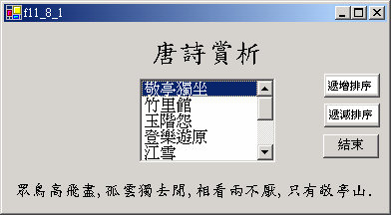
- 到清單內其它選項上按一下，顯現下圖該選項之詩文內容：
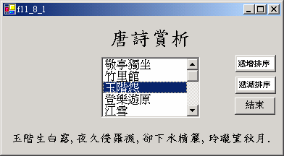
- 選單相關的對應詩文
敬亭獨坐 | 眾鳥高飛盡,孤雲獨去閒, 看兩不厭,只有敬亭山
竹里館 | 獨坐幽篁裹,彈琴復長嘯,深林人不知,明月來相照
玉階怨 | 玉階生白露,夜久侵羅襪,下水精簾,玲瓏望秋月
登樂遊原 | 向晚意不適,驅車登古原,夕陽無限好只是近黃昏
江雪 | 千山鳥飛絕,萬徑人蹤滅,孤舟簑笠翁,獨釣寒江雪

- 並可以依照『遞增排序』、『遞減排序』的功能來排序

使用物件陣列來計算全班同學成績
- 使用C++6.0
- 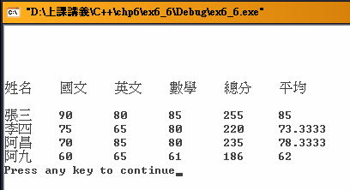
- 班上同學成績如下：
張三 | 90 | 80 | 85
李四 | 75 | 65 | 80
阿昌 | 70 | 85 | 80
阿九 | 60 | 65 | 61

找到華山派弟子戰鬥力在500以上的名單：
- 使用C++6.0、C++.NET、C#皆可
- 使用物件陣列（class陣列），以及條件迴圈
- 不可以用結構陣列來做
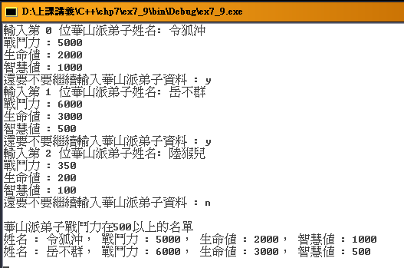

自行設計程式
- 使用C#.NET結合物件陣列來設計
- 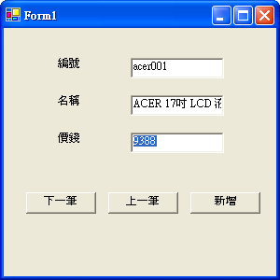
- 原始5筆資料如下。
編號 | 產品 | 價錢
acer001 | ACER 17吋 LCD 液晶螢幕 | 9388
acer002 | Aspire T310多媒體電腦 | 39900
acer003 | Acer Aspire 2024WLCi筆記型電腦 | 59900
acer004 | Acer Aspire T620 桌上型電腦 | 27800
acer005 | ACER 19吋 LCD 液晶螢幕 | 13680
- 可以允許使用『上一筆、下一筆』來查詢資料
- 也可以使用『新增』 來新增一筆資料

- 上傳檔案：不要只上傳執行檔*.exe而已，請將每個專案，都個別壓縮成一個壓縮檔, 程式壓縮成『學號-1.rar』『學號-2.rar』然後上傳

各班最後繳交期限：
  - 1甲：94.06.17 下午4點
  - 1B：94.06.17下午4點
  - 1A：94.06.17下午4點

